1.登录成功之后跳转的页面修改为设计模块以方便用户使用，项目列表可添加至右上角

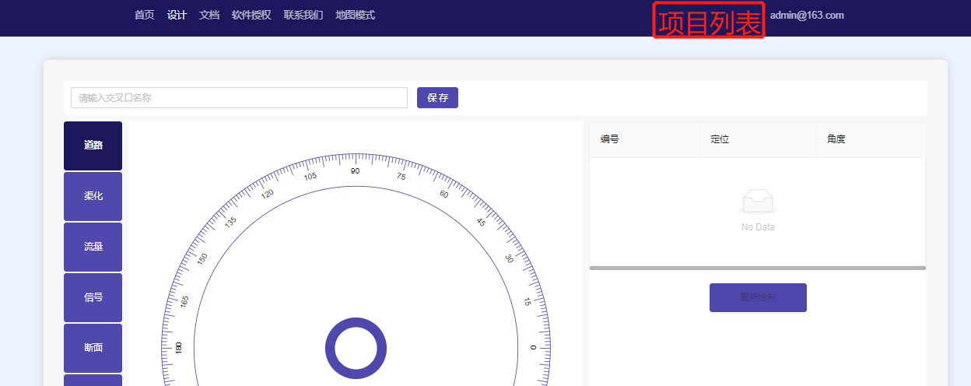

2.在道路设计页面右下角空白处添加操作说明如：选择道路点击右键即可删除道路，点击道路拖动即可改变道路方向。

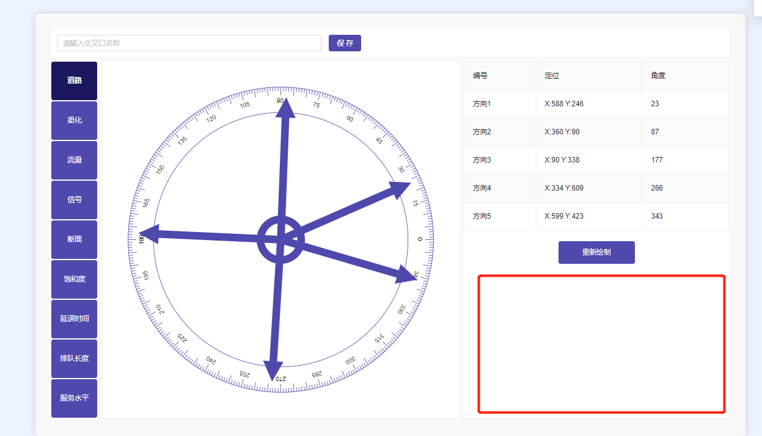

1. 渠化功能的交叉口属性的交叉口大小的单位是什么，有单位可加上单位

无单位

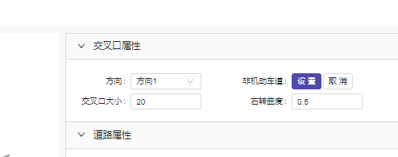

4.道路属性的“人行道”修改为“人行横道”

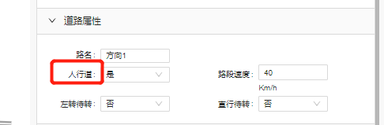

5.固体渠化的形状需要修改

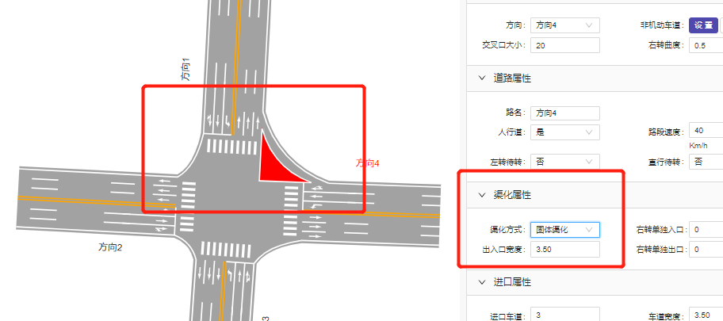

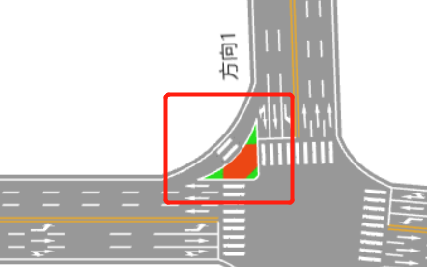

1. 进口道展宽数默认添加右侧展宽，缺少左侧拓宽，此处可添加左侧展宽数属性

没懂

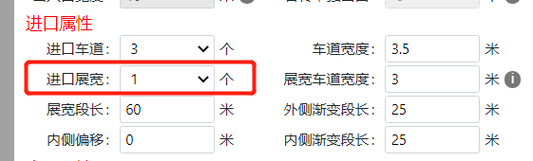

7.隔离带中的绿化带、鱼肚线，安全带形状需要修改

 可修改为 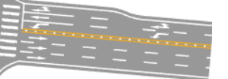

8.为了方便用户使用，交通标识选择功能在右侧要添加相应的对应按钮，供用户既可在左侧对交通标识进行修改又可在右侧对其进行修改

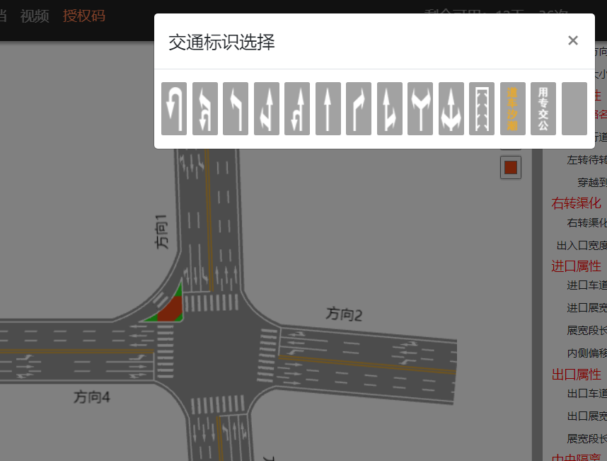

9.在设置非机动车道后要在对应车道添加非机动车道标线。

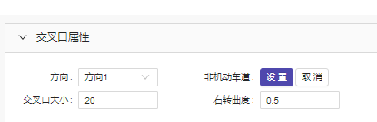

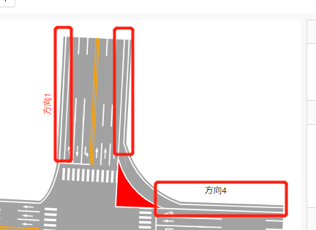

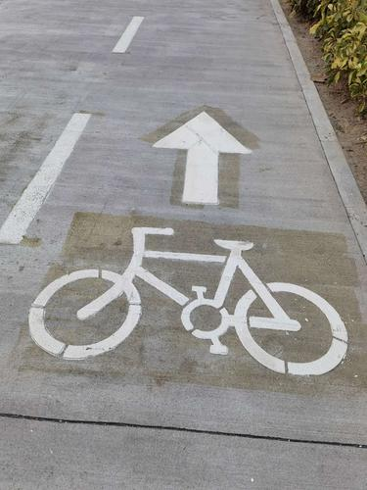

1. 信号相位设计的机动车道方向取消直行和右转的绑定，直行和右转可分开设置

答：属于道路交通设计，与渠化设计绑定，如果分开，需在渠化处分别设计方向

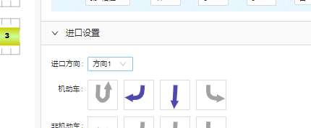

11.在进口设置右侧添加一个相位选择页面，以方便用户更好辨识和设置相位

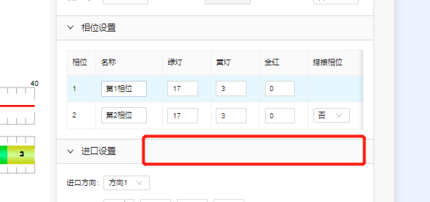

1. 搭接相位能更自由地设置，当相邻相位通行方向不一致时也可设置搭接相位

答：属于道路交通设计范畴，没有共同方向的时候不可以搭接，否则饱和度等计算异常

